
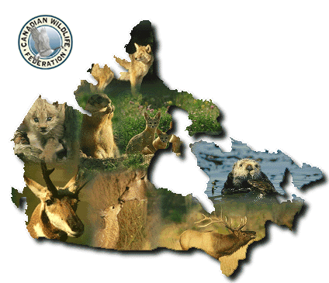
La diversité faunique
et les espèces en danger
et en voie de disparition
au Canada
Image provenant du site Web:
http://cwf-fcf.org/pages/indexe.htm

Table des matières

Section Page

Objectifs de la présente leçon 3

Attentes et contenus d’apprentissage 3

Directives à l’intention de l’enseignante ou de l’enseignant (Cours théorique) 4

Directives à l’intention de l’enseignante ou de l’enseignant (Cours appliqué) 5

La tâche et la grille d’évaluation adaptée pour le cours théorique 6

La tâche et la grille d’évaluation adaptée pour le cours appliqué 9

La diversité faunique et les espèces en danger et en voie de disparition
au Canada 12

La diversité faunique et les espèces en danger et en voie de disparition
au Canada – Partie du projet de loi C – 5 15

La carte des écozones du Canada 16

La diversité faunique et les espèces en danger et en voie de disparition
au Canada – Glossaire COSEPAC 17

Feuilles d’activité pour les élèves sur la diversité faunique et les espèces
en danger et en voie de disparition au Canada 20

Liste des ressources Internet sur la diversité faunique et les espèces
en danger et en voie de disparition au Canada 25

La diversité faunique et les espèces en danger et en voie de disparition
au Canada – Leçon ArcView 27

La diversité faunique et les espèces en danger et en voie de disparition
au Canada – Feuilles d’activité ArcView pour les élèves 41

La diversité faunique et les espèces en danger et en voie de disparition au Canada

Les objectifs de la présente leçon

- Explorer la diversité biologique du Canada.
- Étudier les relations entre les espèces en danger et en voie de disparition et les activités humaines.
- Se familiariser avec la biodiversité des écozones du Canada.
- Approfondir le sujet des espèces en danger et en voie de disparition au Canada.
- Risque concernant la modélisation de la biodiversité.
- Associer la couverture terrestre et l’habitat faunique.
- Construire des cartes pour afficher la diversité faunique des écozones du Canada.
- Barème pour les tables de calculs.
- Utiliser l’Internet pour effectuer des recherches sur des espèces en péril particulières.
- Préparation de carte et mise en page.

Les stratégies d’enseignement et d’apprentissage

Les attentes et les contenus d’apprentissage du programme-cadre ‘’Études canadiennes et mondiales’’ de 9e année en Ontario ont été utilisés pour préparer la série de leçons présentées sur ce site. Même s’il n’y a pas de corrélation directe entre les attentes et les contenus d’apprentissage de l’Ontario et des autres provinces canadiennes, les thèmes discutés et approchés dans ces leçons peuvent à plusieurs égards répondre aux objectifs et aux attentes des autres provinces. Veillez consulter le site Web du Ministère de l’Éducation de l’Ontario, à l’adresse ci-dessous, pour la version complète du nouveau curriculum.

Français http://www.edu.gov.on.ca/fre/document/curricul/secondary/canadian/canaful.html

Anglais http://www.edu.gov.on.ca/eng/document/curricul/secondary/canadian/canaful.html

Les tâches d’évaluation du rendement ciblent les attentes et les contenus d’apprentissage des cours théorique et appliqué du programme-cadre ‘’Études canadiennes et mondiales’’ de 9e année. Les tâches finales portent sur les quatre compétences prévues dans la grille d’évaluation. (Exemple: Connaissance et compréhension, Réflexion et recherche, Communication et Mise en application) Ses tâches permettent aux élèves de démontrer non seulement jusqu’à quel point ils ont appris à utiliser les compétences requises dans un contexte donné, mais aussi comment ils peuvent les appliquer dans un autre contexte.

La grille d’évaluation de la tâche finale de chaque leçon constitue un instrument d’évaluation permettant aux enseignantes et enseignants d’évaluer globalement le rendement de leurs élèves. Chaque grille d’évaluation a été adaptée en y précisant les critères d’évaluation spécifiques à la tâche finale de chaque leçon pour chacune des quatre compétences. Les descripteurs du rendement ont été ajustés en fonction de chacune de ses tâches. L’utilisation de grilles d’évaluation adaptées vise principalement à améliorer l’apprentissage des élèves. Les descripteurs associés à chaque niveau de rendement servent de guide pour recueillir les données d’évaluation grâce auxquelles le personnel enseignant peut porter des jugements cohérents sur la qualité du travail de l’élève et communiquer des observations claires et précises aux élèves et aux parents.

Directives à l’intention de l’enseignante ou de l’enseignant

Leçon pour le cours théorique

Titre: Les espèces en péril

Temps requis: Informations de base et développement des habiletés:
1 période de 70 minutes
Leçon ArcView:
1 à 2 périodes de 70 minutes chacune
Travail de recherche des élèves et rédaction du rapport:
1 à 2 périodes de 70 minutes chacune

Directives pour les enseignantes ou enseignants:
- Description de la tâche
(voir la tâche d’évaluation du cours appliqué, les attentes et la grille d’évaluation adaptée).

- Travail final
Les élèves doivent déterminer s’il y a corrélation entre les espèces en péril et certains écozones et identifier quels sont les facteurs qui contribuent à rendre ses espèces en péril. Finalement, les élèves devront utiliser des fichiers textes de liens dynamiques déjà existant dans ArcView et sur l’Internet et accéder le site Web suivant:
http://www.speciesatrisk.gc.ca/Species/Francais/SearchRequest.cfm pour choisir des espèces en péril. Un court rapport devra être écrit par chaque élève expliquant pourquoi certaines espèces sont en péril et comment pouvons-nous améliorer leur habitat. Leur rapport devra conclure en suggérant des façons de se préparer pour l’avenir. Finalement, leur rapport devra être visuellement attrayant et inclure des cartes, des graphiques, des diagrammes, des tableaux et des photographies pertinentes.

- Évaluation du rendement de l’élève
Le travail final des élèves sera évalué à l’aide de la grille d’évaluation adaptée du rendement. L’évaluation formelle et informelle de chaque élève sera déterminée par les différents éléments constituant cette leçon. Ceux-ci sont: 1) les informations de base 2) les objectifs de la leçon 3) la production d’une carte dans ArcView qui peut être évaluer à l’aide de la grille d’évaluation d’une carte 4) le processus de recherche utilisant les informations de base et le site Web http://www.speciesatrisk.gc.ca/Species/Francais/SearchRequest.cfm 5) et les feuilles d’activités sur les informations de base et sur la leçon ArcView. Une évaluation par les pairs et une réflexion personnelle ainsi qu’un bon esprit coopératif et un apprentissage actif aidera certainement les élèves à mieux assimiler les notions qui leur sont ici présentées et à acquérir les compétences demandées. L’enseignant devra faire appel à diverses stratégies d’apprentissage, le but étant de donner à l’élève l’aptitude à poursuivre son apprentissage tout au long de sa vie.

- Adaptation
On devra adapter la gestion et la tâche d’évaluation en salle de classe régulière aux besoins des élèves spéciaux.

- La grille d’évaluation adaptée du rendement
Introduisez aux élèves la grille d’évaluation adaptée avant d’introduire la tâche d’évaluation spécifique. Vérifiez si ceux-ci ont bien compris les descripteurs et les critères associés à chaque niveau de rendement. Il est possible que certains élèves démontrent une performance inférieure au niveau 1. Il est donc très important de bien évaluer leur travail en fonction des critères d’évaluation du rendement de la grille et de fournir les justifications adéquates qui aideront l’élève à améliorer sa performance future.

Directives à l’intention de l’enseignante ou de l’enseignant

Leçon pour le cours appliqué

Titre: Les espèces en péril

Temps requis: Informations de base et développement des habiletés:
1 période de 70 minutes
Leçon ArcView:
1 à 2 périodes de 70 minutes chacune
Travail de recherche des élèves et rédaction du rapport:
1 à 2 périodes de 70 minutes chacune

Directives pour les enseignantes ou enseignants:
- Description de la tâche
(voir la tâche d’évaluation du cours appliqué, les attentes et la grille d’évaluation adaptée).

- Travail final
Les élèves doivent déterminer s’il y a corrélation entre les espèces en péril et certains écozones et identifier quels sont les facteurs qui contribuent à rendre ses espèces en péril. Finalement, les élèves devront utiliser des fichiers textes de liens dynamiques déjà existant dans ArcView et sur l’Internet et accéder le site Web suivant:
http://www.speciesatrisk.gc.ca/Species/Francais/SearchRequest.cfm pour choisir des espèces en péril. Un court rapport devra être écrit par chaque élève expliquant pourquoi certaines espèces sont en péril et comment pouvons-nous améliorer leur habitat. Leur rapport devra conclure en suggérant des façons de se préparer pour l’avenir. Finalement, leur rapport devra être visuellement attrayant et inclure des cartes, des graphiques, des diagrammes, des tableaux et des photographies pertinentes.

- Évaluation du rendement de l’élève
Le travail final des élèves sera évalué à l’aide de la grille d’évaluation adaptée du rendement. L’évaluation formelle et informelle de chaque élève sera déterminée par les différents éléments constituant cette leçon. Ceux-ci sont: 1) les informations de base 2) les objectifs de la leçon 3) la production d’une carte dans ArcView qui peut être évaluer à l’aide de la grille d’évaluation d’une carte 4) le processus de recherche utilisant les informations de base et le site Web http://www.speciesatrisk.gc.ca/Species/Francais/SearchRequest.cfm 5) et les feuilles d’activités sur les informations de base et sur la leçon ArcView. Une évaluation par les pairs et une réflexion personnelle ainsi qu’un bon esprit coopératif et un apprentissage actif aidera certainement les élèves à mieux assimiler les notions qui leur sont ici présentées et à acquérir les compétences demandées. L’enseignant devra faire appel à diverses stratégies d’apprentissage, le but étant de donner à l’élève l’aptitude à poursuivre son apprentissage tout au long de sa vie.

- Adaptation
On devra adapter la gestion et la tâche d’évaluation en salle de classe régulière aux besoins des élèves spéciaux.

- La grille d’évaluation adaptée du rendement
Introduisez aux élèves la grille d’évaluation adaptée avant d’introduire la tâche d’évaluation spécifique. Vérifiez si ceux-ci ont bien compris les descripteurs et les critères associés à chaque niveau de rendement. Il est possible que certains élèves démontrent une performance inférieure au niveau 1. Il est donc très important de bien évaluer leur travail en fonction des critères d’évaluation du rendement de la grille et de fournir les justifications adéquates qui aideront l’élève à améliorer sa performance future.

La tâche d’évaluation, les attentes, les contenus d’apprentissage et la grille d’évaluation pour le cours théorique

La tâche
Les élèves commencent par afficher la couverture terrestre dominante de chaque écozone et par interpréter sa valeur pour l’habitat faunique. La recherche initiale leur demandera de se concentrer sur la distribution des espèces d’oiseaux, de mammifères, de plantes et de reptiles/amphibiens à travers le Canada. Les élèves devront examiner les raisons potentielles pour la distribution des espèces à lesquelles ils seront exposés. Puis ils devront calculer la somme totale pour chaque écozone du nombre des espèces de reptiles/amphibiens, d’arbres, de plantes rares, de plantes endémiques, de mammifères et d’oiseaux. Ceci va leur permettre d’établir s’il y a une corrélation entre les espèces en péril et certaines écozones et d’identifier quels sont les facteurs qui contribuent à rendre ses espèces en péril. Finalement, les élèves devront créer des fichiers textes de liens dynamiques déjà existant dans ArcView et sur Internet et accéder le site Web suivant :
http://www.speciesatrisk.gc.ca/Species/Francais/SearchRequest.cfm
pour choisir des espèces en péril. Un court rapport devra être écrit par chaque élève expliquant pourquoi certaines espèces sont en péril et comment nous pouvons améliorer leur habitat. Leur rapport devra conclure en suggérant des façons de se préparer pour l’avenir. Finalement, leur rapport devra être visuellement attrayant et inclure des cartes, des graphiques, des diagrammes, des tableaux et des photographies pertinentes.

Les attentes
Cette tâche vise à donner aux élèves l’opportunité de démontrer la réussite des attentes et des contenus d’apprentissage dans les trois domaines d’études suivantes: Fondements de géographie: espace et système; Interactions humaines et environnementales; et Démarches et méthodes en géographie.

L’élève doit pouvoir:

- préciser les caractéristiques des régions physiques et hydrographiques, celles des zones climatiques et de végétation du Canada, et celles des sols;
- analyser les facteurs qui influent sur la formation des systèmes d’origine humaine et naturelle d’une écozone;
- expliquer la notion de développement durable des ressources et son importance pour les générations à venir;
- prendre position à l’égard des mesures proposées par les gouvernements au Canada pour protéger l’environnement et conserver les ressources renouvelables (p. ex., forêts, terres agricoles, faune aquatique et terrestre);
- utiliser les techniques propres à la géographie ainsi que les outils informatiques pour rechercher des données et des faits, les analyser et communiquer ses résultats;
- rédiger divers textes avec clarté et précision à l’aide de schémas, de croquis, de diagrammes et de graphiques de toutes sortes;
- tirer des conclusions à la suite d’enquêtes ou de recherches.

Connaissances à priori et habiletés
Afin de bien compléter la tâche demandée, les élèves doivent pouvoir démontrer les acquisitions suivantes:

- connaître la définition d’une écozone
- connaître quelque-unes des écozones du Canada ainsi que leurs caractéristiques physiques (exemple: relief, climat, végétation, et sols)
- comprendre la valeur pour les Canadiennes et les Canadiens des animaux sauvages
- connaître les zones sauvages du Canada et les besoins des humains et des animaux pour ces zones
- comprendre la différence entre les espèces disparues, disparues au Canada, en voie de disparition, menaces préoccupantes et non en péril
- comprendre les méthodes de recherches qui utilisent une gamme de ressources
- lire, analyser, et interpréter des cartes et des graphiques.

Grille d’évaluation du rendement – Les espèces en péril
Les attentes |  | Critères |  |  | Niveau 1 (50-59) |  |  | Niveau 2 (60-69) |  |  | Niveau 3 (70-79) |  |  | Niveau 4 (80-100)

Connaissance / Compréhension
1 |  |  | - Préciser les caractéristiques des régions physiques du Canada |  |  | L’élève démontre une compréhension limitée des caractéristiques des régions physiques du Canada |  |  | L’élève démontre une compréhension partielle des caractéristiques des régions physiques du Canada |  |  | L’élève démontre une compréhension générale des caractéristiques des régions physiques du Canada |  | L’élève démontre une compréhension approfondie des caractéristiques des régions physiques du Canada

Réflexion / Recherche
2, 3 |  |  | - Analyser les facteurs qui influent sur la formation des systèmes d’origine humaine et naturelle d’une écozone.  - Expliquer la notion de développement durable des ressources et son importance pour les générations à venir. |  |  | L’élève démontre une compréhension limitée des facteurs qui influent sur la formation des systèmes d’origine humaine et naturelle d’une écozone et explique peu la notion de développement durable des ressources et son importance pour les générations à venir. |  |  | L’élève démontre une compréhension partielle limitée des facteurs qui influent sur la formation des systèmes d’origine humaine et naturelle d’une écozone et explique un peu la notion de développement durable des ressources et son importance pour les générations à venir. |  |  | L’élève démontre une compréhension générale limitée des facteurs qui influent sur la formation des systèmes d’origine humaine et naturelle d’une écozone et explique bien la notion de développement durable des ressources et son importance pour les générations à venir. |  | L’élève démontre une compréhension approfondie limitée des facteurs qui influent sur la formation des systèmes d’origine humaine et naturelle d’une écozone et explique très bien la notion de développement durable des ressources et son importance pour les générations à venir.

Communication
5, 7 |  |  | - Utiliser les techniques propres à la géographie ainsi que des outils informatiques pour rechercher des faits et des données.  - Tirer des conclusions à la suite d’enquêtes ou de recherches. |  |  | L’élève utilise rarement la terminologie et les symboles appropriés avec efficacité et communique avec peu de clarté en donnant des explications limitées. |  |  | L’élève utilise parfois la terminologie et les symboles appropriés avec efficacité et communique avec une certaine clarté en donnant des explications partielles. |  |  | L’élève utilise souvent la terminologie et les symboles appropriés avec efficacité et communique avec une grande clarté en donnant des explications complètes. |  | L’élève utilise toujours ou presque toujours la terminologie et les symboles appropriés avec efficacité et communique avec une très grande clarté en donnant des explications complètes et approfondies.

Mise en application
4, 6 |  |  | - Prendre position à l’égard des mesures proposées par les gouvernements pour protéger l’environnement et conserver les ressources renouvelables  - Rédiger des textes avec clarté et précision à l’aide de schémas, de croquis, de diagrammes et de graphiques. |  |  | L’élève applique les concepts et les habiletés dans des contextes familiers et les transfère à de nouveaux contextes avec une efficacité limitée. |  |  | L’élève applique les concepts et les habiletés dans des contextes familiers et les transfère à de nouveaux contextes avec une certaine efficacité. |  |  | L’élève applique les concepts et les habiletés dans des contextes familiers et les transfère à de nouveaux contextes avec une grande efficacité. |  | L’élève applique les concepts et les habiletés dans des contextes familiers et les transfère à de nouveaux contextes avec une très grande efficacité.

La tâche d’évaluation, les attentes, les contenus d’apprentissage et la grille d’évaluation pour le cours appliqué

La tâche
Les élèves commencent par afficher la couverture terrestre dominante de chaque écozone et par interpréter sa valeur pour l’habitat faunique. La recherche initiale leur demandera de se concentrer sur la distribution des espèces d’oiseaux, de mammifères, de plantes et de reptiles/amphibiens à travers le Canada. Les élèves devront examiner les raisons potentielles pour la distribution des espèces à lesquelles ils seront exposés. Puis ils devront calculer la somme totale pour chaque écozone du nombre des espèces de reptiles/amphibiens, d’arbres, de plantes rares, de plantes endémiques, de mammifères et d’oiseaux. Ceci va leur permettre d’établir s’il y a une corrélation entre les espèces en péril et certaines écozones et d’identifier quels sont les facteurs qui contribuent à rendre ses espèces en péril. Finalement, les élèves devront créer des fichiers textes de liens dynamiques déjà existant dans ArcView et sur Internet et accéder le site Web suivant :
http://www.speciesatrisk.gc.ca/Species/Francais/SearchRequest.cfm
pour choisir des espèces en péril. Un court rapport devra être écrit par chaque élève expliquant pourquoi certaines espèces sont en péril et comment nous pouvons améliorer leur habitat. Leur rapport devra conclure en suggérant des façons de se préparer pour l’avenir. Finalement, leur rapport devra être visuellement attrayant et inclure des cartes, des graphiques, des diagrammes, des tableaux et des photographies pertinentes.

Les attentes
Cette tâche vise à donner aux élèves l’opportunité de démontrer la réussite des attentes et des contenus d’apprentissage dans les quatre domaines d’études suivantes: Fondements de géographie: espace et système; Interactions humaines et environnementales; Changements; et Démarches et méthodes en géographie.

L’élève doit pouvoir:

- décrire les éléments du milieu physique du Canada : le relief, le climat, la végétation, les sols, l’eau et la faune;
- expliquer les processus responsables de la formation des régions physiques et des écozones du Canada;
- analyser les interactions des milieux physique et humain dans des régions rurales et urbaines;
- évaluer l’utilisation que font les Canadiennes et Canadiens des ressources naturelles renouvelables et non renouvelables à leur disposition;
- expliquer, à l’aide de statistiques, de graphiques et de données informatiques, le bien-fondé de mieux gérer les ressources renouvelables pour les générations à venir;
- utiliser Internet pour trouver des données;
- utiliser les technologies propres à la géographie ainsi que des techniques informatiques pour rechercher des faits et des données, les traiter et en communiquer les résultats avec clarté et précision, oralement ou par écrit;
- tirer des conclusion à la suite d’enquêtes ou de recherches.

Connaissances à priori et habiletés
Afin de bien compléter la tâche demandée, les élèves doivent pouvoir démontrer les acquisitions suivantes:

- connaître la définition d’une écozone
- connaître quelque-unes des écozones du Canada ainsi que leurs caractéristiques physiques (exemple: relief, climat, végétation, et sols)
- comprendre la valeur pour les Canadiennes et les Canadiens des animaux sauvages
- connaître les zones sauvages du Canada et les besoins des humains et des animaux pour ces zones
- comprendre la différence entre les espèces disparues, disparues au Canada, en voie de disparition, menaces préoccupantes et non en péril
- comprendre les méthodes de recherches qui utilisent une gamme de ressources
- lire, analyser, et interpréter des cartes et des graphiques.

Grille d’évaluation du rendement – Les espèces en péril
Les attentes |  |  | Critères |  | Niveau 1 (50-59) |  |  | Niveau 2 (60-69) |  |  | Niveau 3 (70-79) |  |  | Niveau 4 (80-100)

Connaissance / Compréhension
1, 4 |  | - Décrire les éléments du milieu physique du Canada.  - Évaluer l’utilisation que font les Canadiennes et les Canadiens des ressources naturelles renouvelables. |  |  |  | L’élève démontre une compréhension limitée des éléments du milieu physique du Canada et évalue peu l’utilisation que font les Canadiennes et les Canadiens des ressources naturelles renouvelables. |  |  | L’élève démontre une compréhension partielle limitée des éléments du milieu physique du Canada et évalue un peu l’utilisation que font les Canadiennes et les Canadiens des ressources naturelles renouvelables. |  |  | L’élève démontre une compréhension générale limitée des éléments du milieu physique du Canada et évalue bien l’utilisation que font les Canadiennes et les Canadiens des ressources naturelles renouvelables. |  | L’élève démontre une compréhension approfondie limitée des éléments du milieu physique du Canada et évalue très bien l’utilisation que font les Canadiennes et les Canadiens des ressources naturelles renouvelables.

Réflexion / Recherche
2, 3 |  | - Expliquer les processus responsables de la formation des régions physiques et des écozones du Canada.  - Analyser les interactions des milieux physique et humain dans des régions rurales et urbaines. |  |  |  | L’élève démontre une compréhension limitée des processus responsables de la formation des régions physiques et des écozones du Canada et analyse peu les interactions des milieux physique et humain dans des régions rurales et urbaines. |  |  | L’élève démontre une compréhension partielle des processus responsables de la formation des régions physiques et des écozones du Canada et analyse un peu les interactions des milieux physique et humain dans des régions rurales et urbaines. |  |  | L’élève démontre une compréhension générale des processus responsables de la formation des régions physiques et des écozones du Canada et analyse bien les interactions des milieux physique et humain dans des régions rurales et urbaines. |  | L’élève démontre une compréhension approfondie des processus responsables de la formation des régions physiques et des écozones du Canada et analyse très bien les interactions des milieux physique et humain dans des régions rurales et urbaines.

Communication
7, 8 |  | - Utiliser les technologies propres à la géographie ainsi que des techniques informatiques pour rechercher des faits et des données.  - Tirer des conclusions à la suite d’enquêtes ou de recherches. |  |  |  | L’élève utilise rarement la terminologie et les symboles appropriés avec efficacité et communique avec peu de clarté en donnant des explications limitées. |  |  | L’élève utilise parfois la terminologie et les symboles appropriés avec efficacité et communique avec une certaine clarté en donnant des explications partielles. |  |  | L’élève utilise souvent la terminologie et les symboles appropriés avec efficacité et communique avec une grande clarté en donnant des explications complètes. |  | L’élève utilise toujours ou presque toujours la terminologie et les symboles appropriés avec efficacité et communique avec une très grande clarté en donnant des explications complètes et approfondies.

Mise en application
5, 6 |  | - Expliquer, à l’aide de statistiques, de graphiques et de données informatiques, le bien-fondé de mieux gérer les ressources renouvelables pour les générations à venir.  - Utiliser Internet pour trouver des données. |  |  |  | L’élève applique les concepts et les habiletés dans des contextes familiers et les transfère à de nouveaux contextes avec une efficacité limitée. |  |  | L’élève applique les concepts et les habiletés dans des contextes familiers et les transfère à de nouveaux contextes avec une certaine efficacité. |  |  | L’élève applique les concepts et les habiletés dans des contextes familiers et les transfère à de nouveaux contextes avec une grande efficacité. |  | L’élève applique les concepts et les habiletés dans des contextes familiers et les transfère à de nouveaux contextes avec une très grande efficacité.

La diversité faunique et les espèces en danger
et en voie de disparition au Canada

Notre patrimoine naturel est un précieux trésor que nous nous devons de préserver. Les droits innés des générations futures sont menacés par des dangers environnementaux comme la perte des habitats, la disparition des espèces, la pollution et le changement climatique. Ce patrimoine canadien que l’on veut léguer aux générations futures est la protection des espèces sauvages natives du Canada et le maintien de leur diversité. Qu’est-ce que les legs? Les legs sont quelque chose de matériel ou d’immatériel qu’une génération veut préserver pour une autre. Le gouvernement canadien a établi le programme COSEPAC (Comité sur la situation des espèces en péril au Canada) à titre d'organe légal sur la situation des espèces en péril au Canada. La fonction principale du COSEPAC est d'évaluer le niveau de risque de disparition d'une espèce d'après les meilleures connaissances scientifiques, traditionnelles autochtones et communautaires disponibles relativement à la situation des espèces d’oiseaux, de mammifères, de plantes, de reptiles et d’amphibiens, de poissons de mer, de mammifères marins, de poissons d'eau douce et d’invertébrés natifs sur les terres et les eaux canadiennes. Le COSEPAC est composé de scientifiques et de spécialistes professionnels détenant des connaissances traditionnelles autochtones et communautaires, qui ont les qualifications requises pour être membres du COSEPAC. Ceux-ci proviennent des universités, des ministères gouvernementaux (Service canadien de la faune, Parcs Canada, Pêches et océans Canada, Musée canadien de la nature), des conseils de gestion des ressources fauniques (Fédération canadienne de la nature, Fonds mondial pour la nature (Canada)), des organisations autochtones, des musées et des organismes non gouvernementaux; d'autres membres sont également choisis en raison de leurs connaissances spécialisées en matière de conservation des espèces sauvages au Canada. La principale responsabilité du COSEPAC est de s’assurer que les espèces indigènes du Canada et leur environnement naturel sont protégés afin de maintenir les générations futures de ces espèces. La tâche du comité est de déterminer si une espèce particulière est en péril et son niveau de risque. Le COSEPAC attribue un statut national aux espèces canadiennes en péril et parmi les espèces désignées, le comité établit si elles sont en voie de disparition, menacées ou préoccupante. En mai 2001, la liste du COSEPAC comprend maintenant 387 espèces réparties dans diverses catégories de risque, dont 94 espèces dans la catégorie « menacée » et 118 espèces dans la catégorie « en voie de disparition ». Cette liste change constamment car de nouvelles espèces sont ajoutées alors que d’autres sont enlevées des différents niveaux de risque selon si leur situation s’est améliorée ou détériorée. Il y a sept catégories de risque qui s’échelonnent à partir de la catégorie la plus sérieusement en danger à la catégorie la moins en danger. Voici les différentes catégories :
- disparue - Toute espèce qui n'existe plus.
- disparue du Canada - Toute espèce qui n'est plus présente au Canada à l'état sauvage, mais qui est présente ailleurs (Par exemple: en captivité ou à l'état sauvage aux États-Unis).
- en voie de disparition- Toute espèce exposée à une disparition ou à une extinction imminente.
- menacée - Toute espèce susceptible de devenir en voie de disparition si les facteurs limitants auxquels elle est exposée ne sont pas inversés.
- préoccupante (anciennement appelée vulnérable) - Toute espèce qui est préoccupante à cause de caractéristiques qui la rendent particulièrement sensible aux activités humaines ou à certains phénomènes naturels.
- non en péril - Toute espèce qui, après évaluation, est jugée non en péril.

- données insuffisantes - Toute espèce dont le statut ne peut être précisé à cause d'un manque de données scientifiques.

Il y a quatre questions importantes qu’il faut poser pour déterminer si une espèce est en péril.
- S'agit-il d'une espèce, d'une sous-espèce ou variété ou d'une population valide sur le plan taxinomique, d'après des spécialistes en taxinomie?
- S'agit-il d'une espèce indigène au Canada (s'y trouvant naturellement ou y ayant subsisté pendant au moins 50 ans)?
- S'agit-il d'une espèce dont la fréquence est habituelle au Canada, et non d'un visiteur accidentel?
- S'il s'agit d'une espèce non-résidente ou migratrice, a-t-elle besoin des terres ou des eaux canadiennes pendant une partie essentielle de son cycle de vie?

L’importance de protéger le milieu et les espèces sauvages canadiennes prend de l’emphase lorsque l’on examine le nombre d’espèces placées sur la liste du COSEPAC. Le Canada est un pays privilégié qui a une faune et une flore riches. Il y a au Canada plus de 150 espèces d’arbres et la liste la plus récente fait état de plus de 417 différentes espèces d’oiseaux. Nous avons également 186 mammifères natifs du pays que nous retrouvons dans 15 écozones terrestres et 5 écozones marines et enfin 88 espèces de reptiles et d’amphibiens.

L’existence et la présence d’une espèce particulière dans une écozone donnée sont déterminées par son aire de distribution. L’aire de distribution est les limites géographiques d’une zone de terre ou d’eau dans laquelle des espèces ont été trouvées et qui maintient les exigences nécessaires à leur habitat. Certaines espèces de vertébrés ont une très petite aire de distribution où ils y vivent toute l’année. Un exemple sera une variété particulière de poisson qui se limite à seulement quelques lacs. D’autres espèces sont des espèces migratoires et elles ont des aires de distribution différentes à différents moments de l’année. Par exemple, l’oie sauvage a une aire de distribution pour l’accouplement dans les écozones nordiques, une aire de distribution estivale à travers tout le pays et une aire de distribution hivernale principalement au sud de la frontière canadienne dans des climats plus chauds et tempérés. D’autres mammifères comme le mouflon à grosses cornes occupent une petite région et ont une aire de distribution estivale dans les très hautes altitudes montagneuses et ne descendent dans les vallées protégées qu’à l’hiver là où la nourriture est plus abondante.

Le nombre d’espèces que l’on trouve dans une écozone est grandement dépendant du climat et des sources de nourriture de cette écozone. Ceci s’applique autant aux espèces vertébrées qu’aux espèces de plantes. Dans les écozones du sud où les sols sont riches, la vie végétale y est abondante et par conséquent les herbivores (se nourrissant de plantes par exemple le chevreuil, l’ours, le lapin), les insectivores (se nourrissant d’insectes par exemple les oiseaux et les moufettes) et les granivores (se nourrissant de grains par exemple les oiseaux et les rongeurs). Selon la progression de la chaîne alimentaire, les carnivores sont aussi très abondants dans ces régions. Par contre, dans les écozones les plus nordiques, là où la surface est principalement de la roche dénudée, peu d’espèces de plantes et d’animaux peuvent y survivre. La majorité des mammifères qui survivent dans ces régions se nourrissent principalement de poissons et de petits mammifères mangeant eux aussi du poisson. C’est par ailleurs dans ces régions nordiques que les espèces migratoires, principalement les oiseaux, vont engendrer leurs petits au printemps et c’est là qu’ils les élèvent durant le court été arctique. La majorité des terres humides canadiennes sont situées dans une vaste zone qui entoure la Baie d’Hudson. Ces terres humides sont l’endroit propice pour la prolifération des insectes qui est la principale nourriture de ces oiseaux. Le tableau à la page suivante montre le nombre d’espèces terrestres que l’on retrouve dans chaque écozone.

Tableau 1: Espèces terrestres à l’intérieur de chacune des écozones
Écozones | Oiseaux | Mammifères | Reptiles/  amphibiens | Arbres | Total des espèces | Total sans COSEPAC
Cordillère arctique | 69 | 29 | 1 | 6 | 105 | 96
Haut-Arctique | 72 | 23 | 0 | 0 | 95 | 83
Bas-Arctique | 141 | 44 | 1 | 12 | 198 | 184
Taïga des plaines | 212 | 57 | 7 | 20 | 296 | 284
Taïga du Bouclier | 193 | 53 | 9 | 23 | 278 | 264
Bouclier boréal | 267 | 71 | 43 | 80 | 461 | 398
Maritime de l’Atlantique | 195 | 54 | 38 | 64 | 351 | 309
Plaines à forêts mixtes | 238 | 58 | 51 | 106 | 453 | 325
Plaines boréales | 278 | 81 | 21 | 49 | 429 | 404
Prairies | 280 | 84 | 26 | 44 | 434 | 388
Taïga de la Cordillère | 174 | 47 | 1 | 13 | 235 | 229
Cordillère boréale | 194 | 52 | 6 | 28 | 280 | 270
Maritime du Pacifique | 250 | 85 | 31 | 47 | 413 | 358
Cordillère montagnarde | 265 | 92 | 33 | 52 | 442 | 400
Plaines hudsoniennes | 185 | 50 | 9 | 26 | 270 | 262

La diversité biologique ou biodiversité, est la variété des espèces vivantes présentes dans une écozone donnée. Il y a plusieurs facteurs qui peuvent affecter la biodiversité. Premièrement, nous devons considérer le nombre d’espèces qu’il y a dans cette écozone. Puis nous devons considérer le nombre des espèces dans cette écozone qui sont sur la liste du COSEPAC. D’autres facteurs qui peuvent être déterminants pour la survie des espèces dans une écozone donnée sont la densité de la population humaine et la densité des routes de cette écozone. En réalité, il y a beaucoup d’autres facteurs à considérer qui sont à des niveaux très complexes mais pour les buts de ce travail et de cet apprentissage nous allons garder très simple le concept de modélisation. La modélisation utilise des équations mathématiques qui classent l’importance des facteurs déterminants de la diversité des espèces. Dans notre cas, il s’agit du nombre total des espèces, du nombre des espèces du COSEPAC, de la densité de la population et de la densité des routes.

Afin de protéger notre environnement naturel, le gouvernement canadien a légiféré plusieurs lois qui protègent les espèces indigènes canadiennes pour qu’elles ne deviennent pas des espèces en danger et en voie de disparition. À la page suivante vous allez trouver une section du projet de loi qui a été présentée au Parlement canadien. Les règlements de cette loi protègent non seulement les espèces comme être vivant individuel mais aussi ils protègent leur habitat. Ces règlements assurent que chaque espèce protégée a la meilleure chance de survie.

Une partie du projet de loi C-5

MESURES DE PROTECTION DES ESPÈCES SAUVAGES INSCRITES

Interdictions générales
32. (1) Il est interdit de tuer un individu d'une espèce sauvage inscrite comme espèce disparue du pays, en voie de disparition ou menacée, de lui nuire, de le harceler, de le capturer ou de le prendre. |  | Abattage, harcèlement, etc.
(2) Il est interdit de posséder, de collectionner, d'acheter, de vendre ou d'échanger un individu - notamment partie d'un individu ou produit qui en provient - d'une espèce sauvage inscrite comme espèce disparue du pays, en voie de disparition ou menacée. |  | Possession, achat, etc.
(3) Pour l'application du paragraphe (2), tout animal, toute plante ou toute chose présentée comme un individu - notamment partie d'un individu ou produit qui en provient - d'une espèce sauvage inscrite comme espèce disparue du pays, en voie de disparition ou menacée est réputée, sauf preuve contraire, être tel individu, telle partie ou tel produit. |  | Présomption
33. Il est interdit d'endommager ou de détruire la résidence d'un ou de plusieurs individus soit d'une espèce sauvage inscrite comme espèce en voie de disparition ou menacée, soit d'une espèce sauvage inscrite comme espèce disparue du pays dont un programme de rétablissement a recommandé la réinsertion à l'état sauvage au Canada. |  | Endommage-  ment ou destruction de la résidence
34. (1) S'agissant des individus d'une espèce sauvage inscrite, autre qu'une espèce aquatique ou une espèce d'oiseau migrateur protégée par la Loi de 1994 sur la convention concernant les oiseaux migrateurs, les articles 32 et 33 ne s'appliquent dans une province, ailleurs que sur le territoire domanial, que si un décret prévu au paragraphe (2) prévoit une telle application. |  | Application : certaines espèces dans une province
(2) Sur recommandation du ministre, le gouverneur en conseil peut, par décret, prévoir l'application des articles 32 et 33 dans une province, ailleurs que sur le territoire domanial, à l'égard des individus d'une espèce sauvage inscrite, autre qu'une espèce aquatique ou une espèce d'oiseau migrateur protégée par la Loi de 1994 sur la convention concernant les oiseaux migrateurs. |  | Décret
(3) S'il estime que le droit de la province ne protège pas l'espèce, le ministre est tenu de recommander au gouverneur en conseil la prise du décret. |  | Obligation du ministre
(4) Le ministre ne recommande la prise du décret : |  | Consultation
a) qu'après avoir consulté le ministre provincial compétent;
b) si l'espèce se trouve dans une aire à l'égard de laquelle un conseil de gestion des ressources fauniques est habilité par un accord sur des revendications territoriales à exercer des attributions à l'égard d'espèces sauvages, qu'après avoir consulté le conseil.

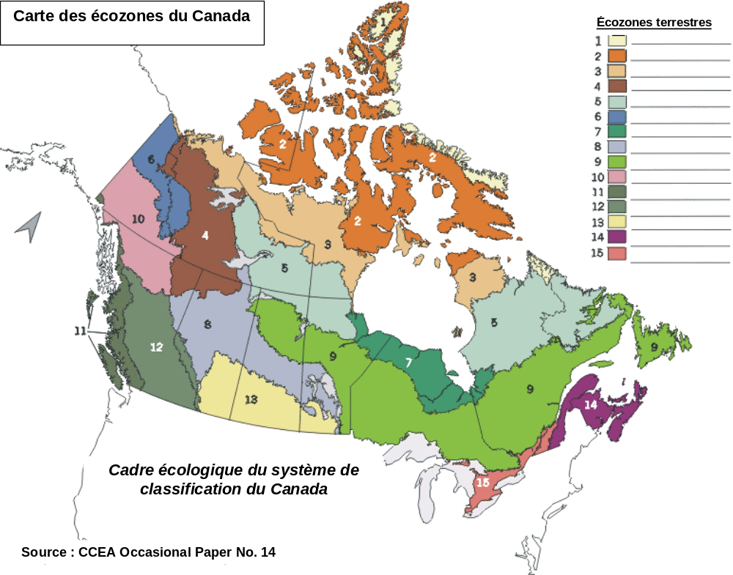
Cordillère arctique
Haut-Arctique
Bas-Arctique
Taïga des plaines
Taïga du Bouclier
Taïga de la Cordillère
Plaines hudsoniennes
Plaines boréales
Bouclier boréal
Cordillère boréale
Maritime du Pacifique
Cordillère montagnarde
Prairies
Maritime de l’Atlantique
Plaines à forêts mixtes
Glossaire COSEPAC

Amphibien | Animal vertébré à larve aquatique munie de branchies, à peau nue et à température variable. À l'état adulte, les branchies se transforment en poumons. Il vit alors sur la terre ferme, mais s'accouple dans l'eau.
Biodiversité | Signifie diversité biologique ou variété des formes de vie sur Terre, comprenant trois volets principaux : 1) Diversité génétique – diversité au sein de chaque espèce, y compris les individus, les oeufs, le sperme, etc. 2) Diversité des espèces – les différents genres d'organismes, ainsi que leur nombre et leur distribution au sein d'un écosystème. 3)Diversité des écosystèmes – la variété des habitats et des collectivités de diverses espèces qui interagissent dans des rapports complexes et mutuellement complémentaires.
Disparue | Toute espèce qui n’existe plus.
Disparue au Canada | Toute espèce qui n’est plus présente au Canada à l’état sauvage, mais qui est présente ailleurs.
Données insuffisantes | Toute espèce dont le statut ne peut être précisé à cause d’un manque de données scientifiques.
Écosystème | Complexe dynamique d’organismes (biote), dont les humaines, et de leur environnement physique, interagissant en unité fonctionnelle. Toutes les créatures vivantes et non vivantes dans un certain endroit, y compris l’air, le sol, l’eau, les animaux et les humains. Un lac, par exemple, est un écosystème aquatique.
Environnement | Ensemble des conditions et éléments physiques d’un écosystème, dont le climat, le sol, l’eau, la géologie, le relief, les glaces, la matière organique inerte comme la tourbe.
En voie de disparition | Toute espèce exposée à une disparition ou à une extinction imminente.
Espèces | Catégorie de plantes ou d'animaux. Groupe d’individus apparentés qui ont en commun une morphologie héréditaire, un nombre et une structure chromosomique, des caractéristiques physiologiques et un monde de vie, qui est séparé des groupes voisins par une barrière généralement d’ordre sexuel.
Espèces sauvages | Ensemble des animaux inapprivoisés et non domestiqués qui vivent dans une région déterminée. Il peut s'agir aussi bien d'organismes microscopiques que de bêtes gigantesques. Tout organisme sauvage incluant : mammifères, oiseaux, poissons, amphibiens, reptiles, invertébrés, plantes vasculaires, algues, champignons et bactéries.
Gène | On peut considérer le gène comme l'atome des biologistes, car c'est la plus petite fraction de chromosome qui puisse déterminer l'apparition d'un caractère bien défini au cours de la formation d'un organisme. Un gène est une unité de transmission héréditaire de l’information génétique. Il est porté par un segment d’ADN qui comprend la séquence codant pour une protéine et les séquences qui en permettent et régulent l’expression. Une catégorie de classification biologique qui comprend un groupe étroitement relié d'espèces similaires ou d'une espèce qui démontre des caractéristiques inhabituelles. La première partie du mot scientifique d'une espèce (p. ex. Grus americana, Grus est le gène).
Habitat | Le domicile naturel d’une plante ou d’un animal. Lieu ou type de site où des populations de plantes, d’animaux et de microorganismes existent à l’état naturel. Environnement naturel dans lequel une espèce particulière trouve la nourriture, l'eau, l'abri et l'espace qui lui convient.
Hibernation | État d'engourdissement, s'accompagnant d'un abaissement permanent de la température centrale durant l'hiver, où tombent certains mammifères.
Lichen | Organisme végétal complexe formé de l'association d'un champignon et d'une algue vivant en symbiose. Le lichen est habituellement vert, gris ou jaune. On le trouve sur les rochers, les troncs d'arbres, les murs, les toits, etc.
Mammifère | Animal vertébré caractérisé par la présence de mamelles, d'une peau généralement couverte de poils, d'un cœur à quatre cavités, d'un encéphale relativement développé, par une température constante et une reproduction presque toujours vivipare. Tout animal à sang chaud comme le cheval, le chien, le rat, la baleine ou l'être humain, dont la femelle produit du lait pour nourrir ses petits.
Menacées | Toute espèce susceptible de devenir en voie de disparition si les facteurs limitants auxquels elle est exposée ne sont pas inversés.
Migration | Déplacement d'animaux d'une région vers une autre selon les saisons. Beaucoup d'espèces vont d'un lieu à un autre pour s'accoupler, trouver de la nourriture ou donner naissance à leurs petits. (Exemple: certaines espèces de chauve-souris).
Milieux humides | Territoire recouvert d'eau durant une partie de la journée ou de l'année. Le Canada compte des milieux humides d'eau douce et d'eau salée, comme des marais salés, des marécages, des tourbières et des étangs et tous ces milieux fourmillant d'espèces sauvages.
Mollusque | Tout invertébré ayant un corps mou et habituellement une coquille dure, comme les calmars, les escargots et les moules.
Mousse | Plante formée d'un tapis de courtes tiges feuillues serrées l'une contre l'autre, vivant sur le sol humide, sur les arbres ou sur les roches, etc.
Organisme | Toute créature individuelle vivante. Elle peut être unicellulaire (une seule cellule) ou multicellulaire.
Pesticide | Substance ou préparation destinées à la destruction des organismes animaux ou végétaux considérés comme indésirables ou nuisibles. Les pesticides peuvent faire du tort aux écosystèmes, tuant souvent d'autres plantes et d'autres animaux que ceux qu'on désire détruire. Englobe les herbicides (un agent chimique utilisé pour tuer les mauvaises herbes), les insecticides (un agent chimique utilisé pour tuer les insectes et les animaux nuisibles et invertébrés), les algicides.
Population | Nombre d'une espèce distincte dans une aire déterminée.
Préoccupante | Toute espèce qui est préoccupante à cause de caractéristiques qui la rend particulièrement sensible aux activités humaines ou à certains phénomènes naturels.
Répartition | Dispersion d'un objet, d'une chose, d'un animal, d'une plante, d'une caractéristique physique, etc. au sein d'un groupe ou d'une aire.
Rétablissement | En règle générale, une espèce qui était menacée de disparition du Canada ou de la Terre est rétablie lorsque sa population revient à des niveaux d'autosuffisance. Le rétablissement d'une population reproductrice durable pour une période de temps indéfinie exige la réalisation des objectifs suivants : suffisamment d'adultes reproducteurs pour assurer la viabilité à long terme de l'espèce; suffisamment d'habitats de qualité disponibles ou possiblement disponibles pour assurer le maintien d'une population durable; paramètres démographiques adéquats ou croissants (proportion relative des sexes; taux de natalité et de mortalité; etc.) essentiels au maintien de populations stables; atténuation/contrôle des périls menaçant la population, en particulier ceux qui ont été la cause du déclin original de l'espèce.
Reptile | Tout vertébré à sang froid appartenant à la classe Reptilia, respirant par des poumons. Il est recouvert d'une peau écaillée ou de plaques dermiques (carapace) et ovipares (les petits se développent dans des oeufs).
Restauration de l’écosystème | Processus visant à faire passer un écosystème d’un état non durable à un état durable.
Sous-espèces | Classe taxinomique d'une espèce, habituellement une variété génétiquement distincte et géographiquement isolée.
Taxonomie | Théorie et pratique de la description, l'identification et la classification d'organismes; systématique; biosystématique.
Utilisation durable | Utilisation des éléments constitutifs de la biodiversité (c à d. les organismes ou les écosystèmes d’une manière et à un rythme n’entraînant pas leur déclin à long terme et sauvegardant leur potentiel de répondre aux besoins et aux aspirations des générations actuelles et à venir.
Vertébrée | Animal pourvu d'une colonne vertébrale et, en général, de deux paires de membres. Les vertébrés forment, un embranchement du règne animal comprenant cinq classes principales : poissons, amphibiens ou batraciens, reptiles, oiseaux, mammifères.

La diversité faunique et les espèces en danger
et en voie de disparition au Canada
Feuilles d’activité pour les élèves
Nom:

*La majorité des réponses aux questions suivantes peuvent être trouvées dans la section Informations de base sur la diversité faunique et les espèces en danger et en voie de disparition au Canada.

- Maintenant que nous savons que les espèces sont placées dans la liste du COSEPAC et qu’il y a sept catégories de risque, regardons plus en détail cette liste afin d’en apprendre plus sur ces espèces. Accédez le site Web du Service canadien de la faune www.speciesatrisk.gc.ca et remplissez le Tableau 1 ci-dessous avec au-moins une espèce qui se retrouve dans chacune des sept catégories de risque.

Tableau 1: Espèces en péril
Niveau de risque | Nom des espèces | Catégorie d’espèces
Disparue

Disparue au Canada

En voie de disparition

Menacée

Préoccupante

Non en péril

Données insuffisantes

- En utilisant le tableau suivant, faites une carte de la classification des espèces en péril du Canada et donnez à chaque écozone un numéro de classification (Classification 1). Puis utilisez des intervalles égaux pour le nombre des espèces en péril à l’intérieur de chaque écozone.
La méthode que vous devez suivre est la suivante : si vous décidez d’utiliser 5 classes, divisez l’aire de distribution (valeur la plus basse à la valeur la plus élevée) en 5 intervalles égaux.
Par exemple, si votre aire de distribution est 1 à 100, la valeur la plus haute étant (100) divisée par 5 est la grandeur de chaque intervalle. Selon cet exemple les intervalles seront : 1.moins que 20, 2.moins que 40, 3.moins que 60, 4.moins que 80, 5.moins que ou égal à 100.
Quel problème voyez-vous avec un tel exemple de classification de votre carte?
________________________________________________________________________________________________________________________________________________________________________________________________________________________________________________

Tableau 2: Espèces en péril par écozone selon leur numéro de classification
Les écozones | COSEPAC99 | Classification 1 | Classification 2
 | Nombre d’espèces en péril
Cordillère arctique | 9
Haut-Arctique | 12
Bas-Arctique | 14
Taïga des plaines | 12
Taïga du Bouclier | 14
Bouclier boréal | 63
Maritime de l’Atlantique | 42
Plaines à forêts mixtes | 128
Plaines boréales | 25
Prairies | 46
Taïga de la Cordillère | 6
Cordillère boréale | 10
Maritime du Pacifique | 55
Cordillère montagnarde | 42
Plaines hudsoniennes | 8

- Maintenant, reclassons les écozones en utilisant une différente classification des intervalles (Classification 2). Essayez d’utiliser une aire de distribution différente (p. ex. 6 à 128) ou changez votre intervalle afin de mieux différencier les classifications des écozones en utilisant des intervalles irréguliers. Ceci peut être fait en limitant vos aires de distribution. Par exemple vous pourriez utiliser les intervalles suivants <10, <20, <40, <60, >=60. Comment est-ce que ces nouveaux intervalles changent l’apparence de votre carte?
_______________________________________________________________________________________________________________________________________________________________________________________________________________________________________

- À partir du Tableau 3, faites un graphique linéaire pour chaque catégorie, oiseaux, mammifères, amphibiens/reptiles et arbres au travers des écozones. Déterminez quelle écozone a le nombre le plus élevé d’espèces d’oiseaux, de mammifères, d’amphibiens/reptiles et d’arbres. (Demandez à votre enseignante ou enseignant qu’il vous donne du papier graphique).
Utilisez, sur le même graphique, quatre couleurs de lignes différentes (une pour chaque classe).

Oiseaux Couleur: Dénombrement le plus élevé: Écozone
Mammifères Couleur: Dénombrement le plus élevé: Écozone
Amphibiens/reptiles Couleur: Dénombrement le plus élevé: Écozone
Arbres Couleur: Dénombrement le plus élevé: Écozone

- Pouvez-vous penser à la raison pour laquelle une écozone particulière est la plus haute pour une catégorie?
_______________________________________________________________________________________________________________________________________________________________________________________________________________________________________

- Pouvez-vous trouver la raison pour laquelle une écozone n’a aucune haute catégorie?
________________________________________________________________________________________________________________________________________________________________________________________________________________________________________________

Tableau 3: Espèces terrestres à l’intérieur de chacune des écozones
Les écozones | Nombre d’espèces d’oiseaux | Nombre d’espèces de mammifères | Nombre d’espèces de reptiles / amphibiens | Nombre d’espèces d’arbres | Nombre total des espèces sauvages | Le total  Moins les espèces COSEPAC
Cordillère arctique | 69 | 29 | 1 | 6 |  | 96
Haut-Arctique | 72 | 23 | 0 | 0 |  | 83
Bas-Arctique | 141 | 44 | 1 | 12 |  | 184
Taïga des plaines | 212 | 57 | 7 | 20 |  | 284
Taïga du Bouclier | 193 | 53 | 9 | 23 |  | 264
Bouclier boréal | 267 | 71 | 43 | 80 |  | 398
Maritime de l’Atlantique | 195 | 54 | 38 | 64 |  | 309
Plaines à forêts mixtes | 238 | 58 | 51 | 106 |  | 325
Plaines boréales | 278 | 81 | 21 | 49 |  | 404
Prairies | 280 | 84 | 26 | 44 |  | 388
Taïga de la Cordillère | 174 | 47 | 1 | 13 |  | 229
Cordillère boréale | 194 | 52 | 6 | 28 |  | 270
Maritime du Pacifique | 250 | 85 | 31 | 47 |  | 358
Cordillère montagnarde | 265 | 92 | 33 | 52 |  | 400
Plaines hudsoniennes | 185 | 50 | 9 | 26 |  | 262

- Pouvez-vous voir une relation entre le climat et le nombre d’espèces? (Expliquez)
________________________________________________________________________________________________________________________________________________________________________________________________________________________________________________

- Quelle est la catégorie qui est la plus affectée par le climat?
___________________________________________________________________________

- En utilisant les données du Tableau 3, complétez ce tableau en ajoutant les valeurs pour le nombre total des espèces afin de déterminer la diversité des espèces fauniques. (Calculez ces valeurs en additionnant le nombre des espèces d’oiseaux, de mammifères, d’amphibiens/reptiles. Laissez de côté pour l’instant les espèces d’arbres). Entrez les valeurs que vous avez obtenues pour chaque écozone sur votre graphique. Quelle écozone a la valeur la plus haute?
_________________________

- Quelle écozone a la valeur la plus basse?
_________________________

- Comment est-ce que ce profil se compare avec le nombre d’arbres dans chaque écozone?
________________________________________________________________________________________________________________________________________________________________________________________________________________________________________________

- Maintenant, cartographiez le nombre total des espèces (disponible au Tableau 3). N’oubliez pas d’ajouter cette fois le nombre d’espèces d’arbres. Veuillez noter que ce diagramme n’inclut pas toutes les espèces du Canada. Nous n’avons utilisé que quatre catégories et nous n’avons pas inclus les poissons, les plantes, etc. Ce diagramme ne sert qu’à titre d’exemple et n’est qu’une approximation.

- En utilisant les attributs du tableau (Tableau 3) pour les cartes, créez une nouvelle couche cartographique en utilisant le nombre des espèces en péril soustrait du nombre total des espèces. Comment est-ce que ces deux cartes se comparent?
________________________________________________________________________________________________________________________________________________________________________________________________________________________________________________

- Trouvez la carte de la diversité des espèces fauniques sur le site Web de GeoGratis à la page suivante :
http://geogratis.cgdi.gc.ca/Ecosystem/ecosystem.html. Comparez votre carte à celle sur ce site.

- Essayons quelques modélisation afin de prédire les effets des différents facteurs sur les risques qu’il peut y avoir dans une écozone sur la biodiversité des espèces. Pour simplifier nos calculs, nous allons classifier notre tableau de la même façon que nous avons fait avec les espèces en péril.
Maintenant, considérons la relation entre les densités de population, les densités des routes, le nombre total des espèces, le nombre total des espèces COSEPAC et leurs effets sur la biodiversité. Nous cherchons ici à connaître, quel facteur aura le plus d’impact et de risque sur la biodiversité si celle-ci était pour changer. Classez les facteurs allant de 1(le moins de risque et d’impact à la biodiversité) à 4 (le plus de risque et d’impact à la biodiversité). Utilisez ce nombre pour calculer les valeurs appropriées que vous placerez dans le Tableau 4 à la page suivante. Le même facteur est utilise pour chaque écozone pour chaque catégorie donnée. Par exemple, si le facteur des espèces est 3, alors chaque valeur de l’écozone pour le total des espèces sera multiplié par 3.
Maintenant, complétez l’équation mathématique pour les facteurs pesés ci-dessous pour chaque écozone.
total des espèces X facteur des espèces = valeur des espèces
espèces COSEPAC X facteur COSEPAC = valeur COSEPAC
densité de la population X facteur de la population = valeur de la population
densité des routes X facteur des routes = valeur des routes.
Valeur des espèces + valeur COSEPAC + valeur de la population + valeur des routes = valeur pesée

Tableau 4: Valeurs classées pour le poids des facteurs calculés
Les écozones | Total | Valeur | Espèces | Valeur | Densité de | Valeur | Densité de | Valeur de | Valeur
 | des espèces | des espèces | COSEWIC | COSEWIC | Population | Pop. | routes | routes | pesée
Cordillère arctique | 2 |  | 1 |  | 1 |  | 1
Haut-Arctique | 1 |  | 2 |  | 2 |  | 1
Bas-Arctique | 2 |  | 2 |  | 2 |  | 1
Taïga des plaines | 3 |  | 2 |  | 2 |  | 2
Taïga du Bouclier | 3 |  | 2 |  | 2 |  | 1
Bouclier boréal | 5 |  | 4 |  | 3 |  | 2
Maritime de l’Atlantique | 4 |  | 3 |  | 4 |  | 3
Plaines à forêts mixtes | 5 |  | 5 |  | 5 |  | 4
Plaines boréales | 4 |  | 3 |  | 3 |  | 3
Prairies | 4 |  | 3 |  | 4 |  | 3
Taïga de la Cordillère | 3 |  | 1 |  | 1 |  | 1
Cordillère boréale | 3 |  | 1 |  | 2 |  | 2
Maritime du Pacifique | 4 |  | 4 |  | 4 |  | 2
Cordillère montagnarde | 4 |  | 3 |  | 3 |  | 2
Plaines hudsoniennes | 3 |  | 1 |  | 2 |  | 1

- Selon vos calculs, quelle écozone est la plus à risque? _______________________

- Est-ce à quoi vous vous attendiez? Pourquoi?
________________________________________________________________________________________________________________________________________________________________________________________________________________________________________________

- Réévaluez vos facteurs et essayez de nouveau. Comment est-ce que cela change les risques à la biodiversité des écozones?
________________________________________________________________________________________________________________________________________________________________________________________________________________________________________________

- Quel est le facteur qui influence le plus le modèle?
________________________________________________________________________________________________________________________________________________________________________________________________________________________________________________

Wildlife and Species Richness Internet Resources

Références
EcoMAP: http://geogratis.cgdi.gc.ca/frames.html Cartes et descriptions

COSEPAC : http://www.cosewic.gc.ca/ Anglais
http://www.cosewic.gc.ca/ Français
http://www.speciesatrisk.gc.ca/species/eep/media/back3_f.htm Informations de base

Service canadien de la faune
Anglais http://www.cws-scf.ec.gc.ca/cwshom_e.html
Français http://www.cws-scf.ec.gc.ca/cwshom_f.html

Espèces en péril, Outil de recherché des espèces:
Anglais http:/www.speciesatrisk.gc.ca/Species/English/SearchRequest.cfm
Français http:/www.speciesatrisk.gc.ca/Species/Francais/SearchRequest.cfm

Autres ressources Internet

Recherche pour les espèces en péril au Canada
http://www.speciesatrisk.gc.ca/species/Francais/default.cfm

Parcs Canada
Ce site Web a beaucoup d’informations sur les écozones du Canada. Chaque description a été éditée pour ce document, mais référez-vous à ce site pour de plus amples informations sur les plantes et les animaux présents dans chaque écozone.
http://parkscanada.pch.gc.ca/natress/inf_pa1/ECO_DES/ECOZONES/ZONE_00F.HTM

La fédération canadienne de la faune
Ce site contient beaucoup d’activités pour les élèves et les enseignantes et les enseignants.
http://www.cwf-fcf.org/

L’espace pour les espèces
http://www.espacepourlesespeces.ca/
L'espace pour les espèces est un programme éducatif exceptionnel qui permet aux élèves de surveiller les espèces migratrices et leurs habitats à partir d'un point d'observation situé au-delà de l'atmosphère terrestre. Mis au point par l'Agence spatiale canadienne, la Fédération canadienne de la faune et le Service canadien de la faune, avec l'aide de sociétés commanditaires, L'espace pour les espèces constitue une expérience d'apprentissage accessible par le Web, qui vous fait vivre la science et la technologie dans votre salle de classe.

Le fond mondial pour la faune (en anglais seulement)
La campagne de la planète vivante: beaucoup d’informations sur la conservation des espèces.
http://www.panda.org/livingplanet/

Threatened Animals of the World (en anglais seulement)
Informations statistiques sur les espèces menacées et en danger.
http://www.unep-wcmc.org/index.html?http://www.unep-wcmc.org/species/animals/animal_redlist.html~main

E Link Endangered Species (en anglais seulement)
Activités et plans de leçons basées sur des animaux et des régions du monde spécifiques.
http://www.nceet.snre.umich.edu/EndSpp/Endangered.html

The Raptor Center (en anglais seulement)
Site contenant beaucoup de projet éducationnel au sujet des différentes espèces d’oiseaux et de l’information pour suivre ces espèces via satellite.
http://www.raptor.cvm.umn.edu/

Endangered Species - The Rarest Information Around (en anglais seulement)
Ce site inclut des plans de leçons sur les espèces en danger.
http://www.endangeredspecie.com/

Online Zoologists (en anglais seulement)
Des recherches et des informations au sujet des espèces marines protégées.
http://www.rtis.com/nat/user/elsberry/marspec.html

Greenpeace (en anglais seulement)
Les espèces en danger et leur habitat au Canada
http://www.greenpeace.org/search.shtml tapez “Endangered Species and their Habitat in Canada”, visitez “Climate Changed and Arctic Wildlife”, “Caribou and Climate Change”, “British Columbia and Oceans campaign global overfishing”.

La diversité faunique et les espèces en danger et en voie de disparition au Canada

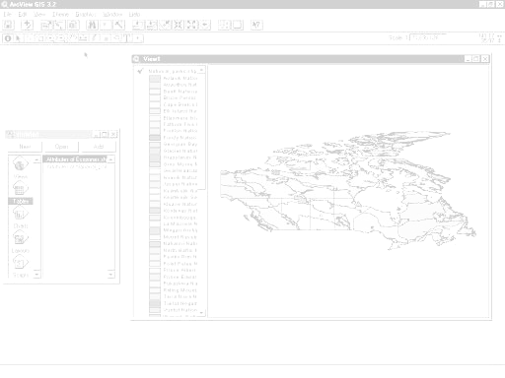
Afficher des données
Afficher la distribution des espèces d’oiseaux
Dis
Afficher la distribution des espèces de mammifères
Calcul des valeurs d’un champ
Créer des diagrammes

Leçon ArcView
Liens dynamiques existants de texte
Fiche de données d’ArcView

Voici une liste des options importantes dans ArcView ainsi qu’une explication de leur usage:

Project : Un projet est le fichier dans lequel est stocké le travail que vous effectuez dans ArcView. Un projet contient généralement toutes les vues, tables, diagrammes, mises en page et scripts utilisés pour une application ArcView particulière.

Vue : Une composante d’ArcView utilisée pour montrer, analyser et faire des requêtes logiques sur des thèmes géographiques.

Table des matières: Tous les thèmes sont dans une liste à gauche de la carte. La table des matières montre les symboles utilisés pour chaque caractéristique d’un thème. Une case cochée indique si la caractéristique est déjà dessinée sur la carte.

Thème: Un ensemble de traits géographiques comme des rues, des lots, des rivières et des caractéristiques (attributs) de ces traits.

Tables : Des informations présentées en rangées et en colonnes. Une composante d’un projet dans ArcView pour montrer des données tabulaires.

Mise en page : Une mise en page est une carte permettant l'affichage de vues, de diagrammes, de tables, de graphiques importés et de graphiques élémentaires. La mise en page sert à préparer ces graphiques en vue de leur présentation finale par ArcView..

Lien dynamique: Lorsqu'un bloc de vue est lié par un lien dynamique à une vue, toutes les modifications apportées à la vue se répercutent dans la mise en page. Vous pouvez couper le lien dynamique à tout moment à partir du menu des propriétés du bloc de la vue (pour y accéder, double-cliquez dans le bloc de la vue). Lorsque le lien actif est rompu, le bloc de la vue reste inchangé même si vous modifiez la vue.

.

Guide de référence des icônes dans ArcView

Vue - Boutons
 | Enregistrer le projet |  | Ajouter un thème |  | Propriétés du thème | Modifier la légende | Ouvrir la table du Thème |  | Rechercher | Localiser une adresse | Générateur de requêtes |  | Vue générale | Cadrer sur les thèmes actifs | Cadrer sur la sélection | Zoom avant | Zoom arrière | Zoom précédent |  | Sélectionner les entités en utilisant les graphiques | Tout désélectionner |  | Aide

Vue – Outils
 | Identifier | Pointeur | Modifier les sommets | Sélectionner l’entité | Zoom avant | Zoom arrière | Déplacement | Mesure | Lien dynamique | Zone d’intérêt | Étiquette | Texte | Outil dessin et mise à jour |  |  | Échelle |  |  | Coordonnées géographiques

Pousser et tenir pour sélectionner un outil
Dessiner un point
Dessiner une droite
Dessiner une ligne à plusieurs sommets
Dessiner un rectangle
Dessiner un cercle
Dessiner un polygone
Dessiner une ligne pour diviser des éléments de lignes
Dessiner une ligne pour diviser des éléments de polygone
Dessiner une ligne pour adjoindre un nouveau polygone à d’autres polygones

Table - Boutons
 | Enregistrer le projet |  | Couper | Copier | Coller |  | Sélectionner tout | Aucun | Inverser la sélection |  | Créer un diagramme |  | Rechercher | Générateur de requêtes | Promouvoir la sélection | Jointure |  | Récapituler | Calculer |  | Tri ascendant | Tri descendant | Aide

Table - Outils
Sélectionnés | Sélectionner | Modifier | Identifier

Diagramme - Boutons
Enregistrer le fichier |  | Annuler la suppression |  | Options de diagrammes en aires | Options d’histogrammes horizontaux | Options d’histogrammes verticaux | Options de diagrammes en courbes | Options de diagrammes à secteurs | Options de diagrammes à nuage de points XY | Propriétés du diagramme | Inverser lignes et colonnes | Rechercher | Aide

Diagramme - Outils
Identifier | Effacer | Polygone d’exclusion | Propriétés des éléments du diagramme | Couleur du diagramme

Mise en page - Boutons
Enregistrer le projet | Couper | Copier | Coller | Propriétés de la mise en page | Associer | Dissocier | Mettre en premier plan | Mettre en arrière plan | Annuler | Cadrer sur la page | Taille réelle | Cadrer sur la sélection | Zoom avant | Zoom arrière | Imprimer | Aide

Mise en page - Outils
 |  | Pointeur | Modifier les sommets | Zoom avant | Zoom arrière | Déplacement | Texte | Dessiner |  | Bloc de vue

Pousser et tenir pour sélectionner un outil
Bloc de vue
Bloc de légende
Bloc de barre d’échelle
Bloc de flèche du Nord
Bloc de diagramme
Bloc de table
Bloc d’image

Pour plus d’informations visiter le site: http://www.esricanada.com

Avant de commencer la leçon ArcView

Avant de commencer, vous devez copier les fichiers de données pour cette leçon sur un lecteur de disque qui autorise les élèves à écrire et à éditer les fichiers. Ce lecteur de disque va être probablement localiser sur le fichier personnel des étudiants situé sur le réseau de votre école ou sur l’unité de disque C de la machine que chaque élève va utiliser. S’il s’agit de l’unité de disque C, les élèves devront toujours utiliser le même ordinateur jusqu’à ce que la leçon ArcView soit complétée et remise à l’enseignante/l’enseignant. Chaque école a une configuration différente alors l’élève doit travailler conjointement avec l’enseignante/l’enseignant pour préparer les fichiers de données.

! (Les données pour cette leçon doivent être téléchargées du site Web. Elles doivent être installées sur le réseau de l’école ou sur l’unité de disque C de chaque machine que vos élèves vont utiliser. Puis vous devez demander à votre enseignante/enseignant où les fichiers de données ont été téléchargés.)

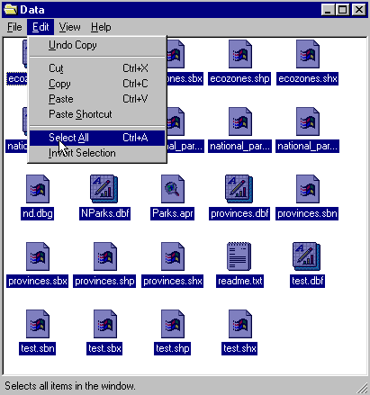Pour vous aider à localiser où sont situés les fichiers, utiliser le gestionnaire des fichiers sur votre ordinateur. Sur les systèmes d’exploitation Windows, vous trouverez cette information sous Mon ordinateur / Explorateur Windows /.

Lorsque le fichier de données a été copié à sa destination finale, vous devez enlever la coche de la boîte lecture seulement car le fichier est protégé en écriture et vous devrez faire des changements. Pour le système d’exploitation Windows, suivez les instructions suivantes:

!(Les données téléchargées du site Web sont configurées en mode Lecture seulement afin qu’aucun changement et qu’aucune altération ne soient fait sur les données avant que vous ne les téléchargiez.)

1. Ouvrez votre nouveau fichier de données.
2. Choisissez la fonction Édition > Tout sélectionner (Tous les fichiers de données vont
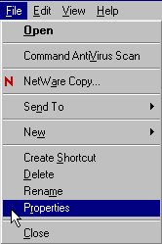apparaître en bleu sur l’écran.)

3. À partir du menu principal, choisissez:
Fichier > Propriétés

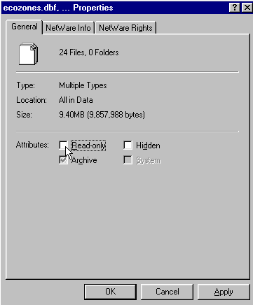

4. Enlevez le crochet de la boîte qui indique:
Lecture seulement

5. Cliquez sur Application, puis cliquez sur OK.

Les données de votre nouveau fichier de données peuvent maintenant être éditées et sauver dans ArcView ou dans tout autre logiciel traitant les SIG (Système d’information géographique) qui utilisent des fichiers en format shp. Vous pouvez enfin entreprendre le projet suivant.

! Lorsque vous voyez dans le texte un point d’exclamation, cela indique une observation à faire ou une procédure à postuler.
? Lorsque vous voyez dans le texte un point d’interrogation, cela indique une question que vous devrez répondre sur les feuilles d’activité ArcView pour les élèves.

Commencer le projet

Dans cette leçon, vous apprendrez à afficher des données, à faire des diagrammes, à faire des calculs dans les tables de données et à construire des liens dynamiques avec des fichiers texte.

Commencer ArcView

Ouvrez le logiciel ArcView. Demandez à votre enseignante/enseignant de vous aider si vous avez des difficultés à l’ouvrir.

1. À la fenêtre Bienvenue dans ArcView GIS, choisissez la fonction comme un projet vide.
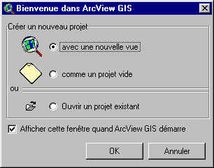
2. Cliquez OK.

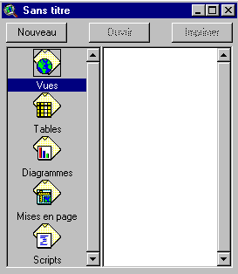

Lorsque le logiciel commence, il ouvre automatiquement une fenêtre de projet "Sans titre."

Si vous désirez, vous pouvez maximiser en tout temps la fenêtre d’ArcView pour qu’elle couvre tout l’écran.

! Dans ArcView, vous travaillez dans un environnement de projet. Un projet est une collection de documents comme les vues, les tables, les diagrammes et la mise en page. C’est aussi des documents d’interface pour l’utilisateur (appelés DocGUI) et des scripts. On ne peut ouvrir qu’un projet à la fois.

3. Vous êtes maintenant prêt à ajouter des documents à votre nouveau projet.

4. Avec l’icône “Vue” sélectionnée, cliquez sur Nouveau et maximisez la fenêtre Vue1.

5. Cliquez sur le bouton Ajouter un thème et naviguez dans le fichier de données où sont enregistrées vos données. En maintenant enfoncée la touche SHIFT (Majuscule), sélectionnez les fichiers suivants:

Admin.shp
Pop_centers.shp
Zones_wildlife.shp

6. Cliquez OK.

Cette opération ajoutera à votre table des matières de votre nouvelle vue, les trois thèmes ci-dessus mentionnés. Ils sont maintenant disponibles pour l’affichage et l’édition.
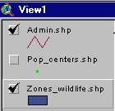

7. Cliquez et glissez afin de bouger les thèmes de haut en bas de votre table des matières pour changer l’ordre d’affichage si nécessaire.

! Veuillez noter que les thèmes sont affichés de bas en haut. Pour être visible, les thèmes qui sont formés de points et de lignes doivent être au-dessus des thèmes formés de polygones car ses derniers les recouvrent.

8. Cliquez dans la boîte juste à côté du thème que vous voulez afficher. Le thème qui est surélevé dans la table des matières est celui qui est actuellement actif. Vous pouvez changer le thème actif en cliquant sur un autre thème. Lorsqu’un thème est actif, vous pouvez modifier les attributs de ce dernier.

9. Rappelez-vous toujours de sauvegarder votre projet en tout temps. Allez au menu Fichier et sélectionnez Enregistrer le projet. Enregistrez votre travail dans un répertoire approprié. Demandez à votre enseignante/enseignant si vous n’êtes pas certain de l’emplacement où vous devez enregistrer votre projet. Donnez-lui un nom qui identifiera votre travail pour être facilement accessible ultérieurement. (Le suffixe apr. veut dire que vous avez sauvegardé un projet qui peut être ouvert de nouveau).

ArcView - Changer la projection cartographique

! La Projection cartographique d’une carte se définit comme la relation entre les coordonnées de la carte et les coordonnées géographiques qui sont la latitude et la longitude. L’affichage présenté ici sur votre ordinateur montre une carte du Canada avec seulement, une projection géographique.

Choisir la projection cartographique

Maintenant, vous allez donner à votre carte une projection cartographique mettant en relation les coordonnées de la carte avec les coordonnées géographiques.

1. À partir du menu Vue, choisissez Propriétés de la vue.
2. Sélectionnez Propriétés de la vue.
3. Sélectionnez Unité de la carte de la liste. Changez l’Unité de la carte à degrés décimaux.
4. Sélectionnez Unité de distance de la liste. Changez l’Unité de distance à kilomètres.
5. Cliquez sur le bouton Projection pour ouvrir Propriétés de la projection.
6. Sélectionnez Personnaliser.
7. Sélectionnez de la liste de Projection la projection Lambert Conformal Conic (Projection conique conforme de Lambert). La projection conique conforme de Lambert présente une vue plus réaliste du Canada.

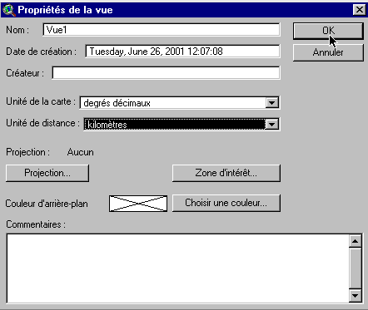
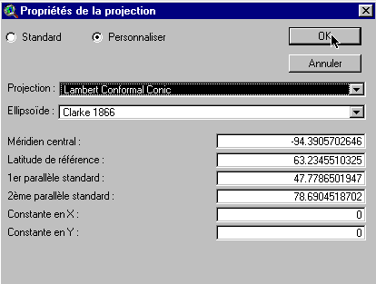

! Examinez les paramètres de cette projection. Les paramètres vous indiquent comment a été faite cette projection. Notez qu’un ellipsoïde a été utilisé puisque la terre est légèrement aplanie aux pôles.
Conforme veut dire que tous les angles sont indiqués correctement. Ainsi tous les angles mesurés à la surface terrestre ont une même valeur sur la carte.
Conique veut dire que la projection prend la forme d’un cône. Dans cette projection, la position relative sur le globe est transposée sur un plan sous la forme d’un cône. Voyez comment les lignes longitudinales se rapprochent au haut de l’image. Cela indique que ces lignes ne sont pas parallèles.

Le méridien d’origine ou méridien central, la fausse abscisse et la fausse ordonnée du quadrillage cartographique ont été utilisées pour définir l’abscisse (x) et l’ordonnée (y) de la carte. La latitude de référence, qui est le point central de la vue, et le parallèle standard 1 et 2 sont utilisés pour déterminer le point origine de la projection (Exemple: Le point par lequel nous visualisons le globe).

6. Cliquez OK.

Le bas de la fenêtre Propriétés de la vue devrait être comme ceci:

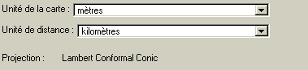
9. Cliquez OK.

! Notez la différence dans la nouvelle présentation de la carte.
? Dites qu’elle est la différence entre cette carte et la carte non géoréférencée que
vous aviez avant?

ArcView - Afficher des données
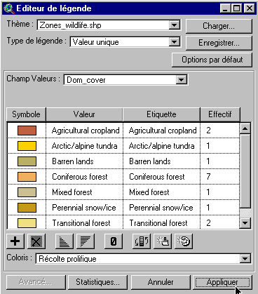
Commençons par afficher le couvert au sol dominant afin de mieux interpréter sa valeur comme habitat faunique.

1. Faites un double-clic sur le thème zones_wildlife.
2. Ouvrez la liste du Type de légende.
3. Sélectionnez Valeur unique.
4. Ouvrez la liste du Champ Valeurs.
5. Sélectionnez Dom_cover.
6. Cliquez sur le bouton Appliquer.
7. Fermez la fenêtre de l’Éditeur de légende.

8. Cliquez sur l’outil Identifier et utilisez votre curseur pour trouver une écozone qui sera un endroit propice comme habitat pour :

- les oiseaux dépendants de la forêt
- les petits mammifères vivants dans des champs agricoles ouverts
- le caribou qui vêle dans la toundra ouverte
- les oiseaux marins qui nichent sur des affleurements rocheux et dénudés

ArcView - Afficher la distribution des espèces d’oiseaux

Créons maintenant une carte qui va montrer la distribution des espèces d’oiseaux pour chaque écozone.
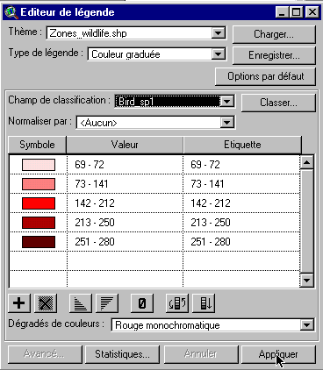
1. Faites un double-clic sur le thème zones_wildlife.
2. Ouvrez la liste du Type de légende.
3. Sélectionnez Couleur graduée.
4. Ouvrez la liste du Champ de classification.
5. Sélectionnez Bird_spl (Nombre d’espèces d’oiseaux).

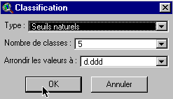
6. Cliquez sur le bouton Classer.
7. Ouvrez la liste du Type.
8. Sélectionnez Seuils naturels puis cliquez sur le bouton OK.
9. Cliquez sur le bouton Appliquer.
10. Fermez la fenêtre de l’Éditeur de légende.

? Que pouvez-vous dire sur la distribution des espèces d’oiseaux?

11. En utilisant le bouton de l’outil Identifier, trouvez l’écozone qui a le plus grand nombre d’espèces d’oiseaux.

? Trouvez l’écozone qui a le plus grand nombre d’espèces d’oiseaux. Pouvez-vous donner des raisons pourquoi cette écozone a le plus grand nombre d’espèces d’oiseaux?

ArcView - Afficher la distribution des espèces de mammifères
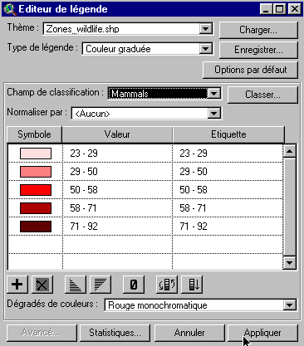
1. Faites un double-clic sur le thème zones_wildlife.
2. Ouvrez la liste du Champ de classification.
3. Sélectionnez mammals.
4. Cliquez sur le bouton Appliquer.
5. Fermez la fenêtre de l’Éditeur de légende.
6. En utilisant le bouton de l’outil Identifier, trouvez l’écozone qui a le plus grand nombre d’espèces de mammifères.

? Trouvez l’écozone qui a le plus grand nombre de mammifères. Pouvez-vous donner des raisons pourquoi cette écozone a le plus grand nombre d’espèces de mammifères?

Répétez la même procédure pour trouver l’écozone qui a le plus grand nombre d’espèces d’arbres (tree_sp) et celle qui a le plus grand nombre d’espèces d’amphibiens et de reptiles (reptile_).

? Quelle est l’écozone qui n’a pas d’espèces d’arbres? Pourquoi?
? Quelle est l’écozone qui n’a pas d’espèces de reptiles ou d’amphibiens? Pourquoi?

ArcView - Calcul des valeurs d’un champ

Nous allons maintenant calculer la diversité faunique de chaque écozone. Nous allons calculer la valeur totale (soit la somme totale) des espèces de reptiles et d’amphibiens, d’arbres, de plantes rares, de plantes endémiques, d’oiseaux et de mammifères afin d’obtenir un nombre total d’espèces dans chaque écozone.
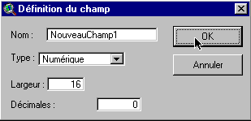
1. Cliquez sur le thème zones_wildlife afin qu’il soit actif.

2. Cliquez sur le bouton Ouvrir la table du thème.
3. À partir du menu principal, cliquez sur Table.
4. Cliquez Mise à jour.
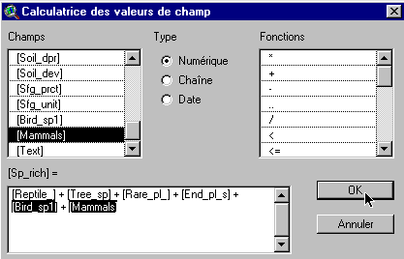
5. À partir du menu principal, cliquez sur Édition.
6. Cliquez Ajouter un champ.
7. Entrer le nom du champ sp_rich.
8. Cliquez sur le bouton OK.

9. Cliquez sur le bouton Calculer.

Vous allez maintenant construire une expression qui va calculer la diversité des espèces. Afin d’effectuer ce calcul, faites un double-clic sur chaque composante pour les ajouter à l’expression. Cette opération va addtionner les colonnes sélectionnées. Votre expression devrait être comme suit : [reptile] + [tree_sp] + [rare_pl] + [end_pl_s] + [bird_spl] +[mammals].

10. Cliquez sur le bouton OK.

Les nouvelles valeurs calculées devraient maintenant apparaître dans le champ sp_rich.
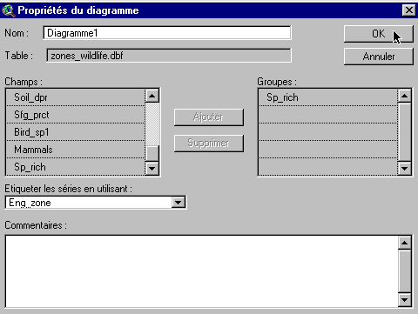
11. Cliquez dans le menu principal sur l’item Table.
12. Cliquez sur Fin de mise à jour.
13. Pour enregistrer vos modifications, cliquez sur Oui.

ArcView - Créer des diagrammes

1. Cliquez sur le bouton Créer un diagramme.
2. À partir de la liste des Champs, sélectionnez sp_rich.
3. Cliquez sur le bouton Ajouter.
4. Ouvrez la liste Étiqueter les séries en utilisant.
5. Sélectionnez eng_zone.
6. Cliquez sur le bouton OK.

? À partir de votre diagramme, quelle écozone a la plus grande diversité faunique? Pourquoi?

7. Fermez la fenêtre du diagramme.
8. À partir de la Table, sélectionnez le registre Plaines à forêts mixtes (Mixedwood Plains).

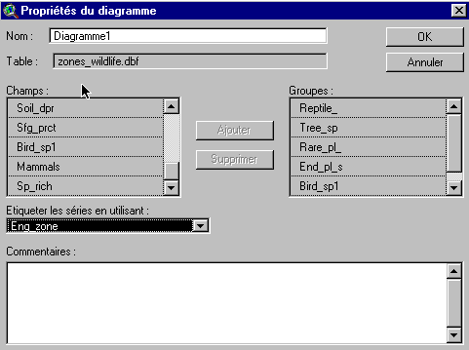
9. Cliquez sur le bouton Créer un diagramme.

10. À partir de la liste des Champs, ajoutez reptiles, trees, rare plants, endemic plants, birds and mammals aux Groupes.
11. Ouvrez la liste Étiqueter les séries en utilisant.
12. Sélectionnez eng_zone.
13. Cliquez sur le bouton OK.

? Quels sont les groupes d’espèces qui constituent le plus grand pourcentage de la diversité des espèces dans l’écozone des Plaines à forêts mixtes (Mixedwood Plains)?

14. Fermez la fenêtre du diagramme.
15. Activez la table en cliquant sur le bouton Aucun.
16. Fermez la table.

Maintenant, nous allons examine les espèces en péril de chaque écozone.

1. Faites un double-clic su le thème zones_wildlife.
2. Ouvrez le Type de légende. Sélectionnez Valeur unique.
3. Dans le Champ Valeur, sélectionnez Sp_rsk99.
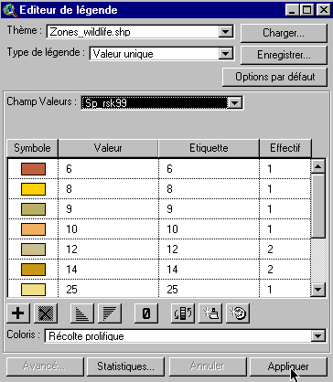
4. Cliquez sur le bouton Appliquer.
5. Fermez la fenêtre de l’Éditeur de légende.

? Quelle est l’écozone qui a le plus grand nombre d’espèces en péril? Pourquoi?

6. Cochez le thème pop_centers pour qu’il soit maintenant visible.

? Y a-t-il une corrélation entre les espèces en péril et les grands centres de population?

ArcView - Utilisation de liens dynamiques existants pour des requêtes de texte se rattachant à une carte

1. Cliquez sur le bouton Lien dynamique.

2. Déplacez votre curseur sur l’écozone que vous voulez étudier. Cliquez sur l’écozone.
3. À partir de la liste des espèces en péril dépendante de la forêt qui apparaît à l’écran, sélectionnez en deux espèces.
4. En utilisant l’Internet, accédez le site Web suivant : http://www.speciesatrisk.gc.ca/Species/Francais/SearchRequest.cfm.

5. Recherchez ces deux espèces et faites une compilation de la feuille de renseignements de chacune.

ArcView - Mise en page pour impression

Lorsque vous avez une carte avec des données classées et affichées qui vous satisfassent, vous devez préparer la mise en page de cette carte pour l’impression. Le but de cette leçon est de produire une carte sur une seule page qui inclut les éléments essentiels à toute bonne carte.

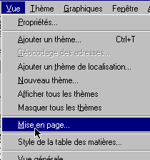
Établir la carte

1. Cliquez sur le menu Vue.
2. Cliquez sur Mise en page.

3. Sélectionnez le Gestionnaire de modèles que vous désirez
(Un des Gestionnaire de modèles que nous vous suggérons est Landscape).

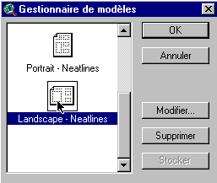
4. Cliquez OK.
5. Maximisez l’écran de Mise en page.

ÉDITION DU TITRE

1. Faites un double-clic sur le titre Vue1.
2. Éditez le titre afin qu’il reflète le but principal de votre carte. Par exemple, la foresterie, la population, etc.
3. Cliquez OK.
4. Redimensionnez le titre en utilisant les coins de l’encadré et déplacez le là où il vous semble le plus visuellement balancé.
5. Cliquez et glissez, si nécessaire, afin de repositionner votre légende.

ÉDITION DE LA FLÈCHE DU NORD

1. Faites un double-clic sur la flèche du Nord et choisissez une différente rose des vents. Vérifiez que votre flèche du Nord pointe en direction Nord de la carte.
2. Cliquez et glissez, si nécessaire, afin de repositionner et de pivoter votre flèche du Nord ou votre rose des vents (utiliser la fonction Angle de rotation).

ÉDITION DE L’ÉCHELLE DE LA CARTE

1. Faites un double-clic sur la barre d’échelle.
2. Choisissez un nouveau style de barre d’échelle. La barre d’échelle a une propriété par défaut ce qui ne vous permet pas de la changer complètement comme vous la voudriez.
3. Changez les unités en km
4. Trouvez une combinaison de style, d’échelle et d’intervalles qui est visuellement attrayante.
5. Cliquez et glissez à un endroit approprié qui mettra votre barre d’échelle en valeur.

AJOUTER DES ÉTIQUETTES, DU TEXTE ET D’AUTRES INFORMATIONS PERTINENTES

1. Cliquez sur l’outil Texte.
2. Cliquez à la position sur votre mise en page où vous voulez que le texte apparaisse.
3. Dans la boîte Propriétés du texte, tapez votre texte. Par exemple, ‘’carte réalisée par (votre nom, la date)’’.
4. Sélectionnez le formatage désiré tel que l’alignement, l’espacement et la rotation.
5. Cliquez OK. Là où vous voulez que le texte apparaisse.
6. Cliquez sur l’outil Pointeur.
7. Sélectionnez votre nouveau texte.
8. Cliquez une fois pour changer l’endroit ou la dimension, cliquez deux fois pour changer le contenu.

! Expérimentez avec tous les outils mis à votre disposition dans la mise en page jusqu’à ce que votre carte soit attrayante et à votre goût.

CHANGER LE NOM DE LA MISE EN PAGE

Vous ne faites cette étape que si vous voulez sauver votre projet à l’ordinateur ou sur une disquette ou un CD-ROM.

1. Cliquez sur le menu Mise en page.
2. Sélectionnez Propriétés.
3. Changez le “nom”. Cliquez OK.

ARRANGEMENT DE VOTRE MISE EN PAGE

! Expérimentez avec les boutons de la mise en page (Utilisez le guide de références des icônes qui se trouve au début de cette leçon).
- associer (lie des éléments ensemble pour n’en faire qu’un)
- dissocier (dissocie les éléments lies pour en faire plusieurs)
- mettre en premier plan ( change l’ordre des éléments par exemple les lignes au-dessus des polygones)
- mettre en arrière plan(change l’ordre des éléments par exemple les polygones en dessous des lignes)
- zoom avant, zoom arrière ( rend l’image plus grande ou plus petite)
- ajouter un cadre (un cadre autour de la mise en page)

IMPRIMER LA MISE EN PAGE

1. Cliquez sur le bouton Imprimer.
2. Cliquez Configurer.
3. Sélectionnez les propriétés de l’imprimante telle qu’indiquer par votre enseignante / enseignant.
4. Cliquez OK. pour imprimer.

! Noter que votre carte peut aussi être sauver au fichier d’impression.
La diversité faunique et les espèces en danger
et en voie de disparition au Canada
Feuilles d’activité ArcView pour les élèves
Nom:

*La majorité des réponses aux questions suivantes peuvent être trouvées en complétant l’activité ArcView sur la diversité faunique et les espèces en danger et en voie de disparition au Canada.

- Dites qu’elle est la différence entre cette carte non géoréférencée que vous aviez avant?
.

- Que pouvez-vous dire sur la distribution des espèces d’oiseaux?
.

- Trouvez l’écozone qui a le plus grand nombre d’espèces d’oiseaux. Pouvez-vous donner des raisons pourquoi cette écozone a le plus grand nombre d’espèces d’oiseaux?
.

- Trouvez l’écozone qui a le plus grand nombre d’espèces de mammifères. Pouvez-vous donner des raisons pourquoi cette écozone a le plus grand nombre d’espèces de mammifères?
.

- Répétez la même procédure pour trouver l’écozone qui a le plus grand nombre d’espèces d’arbres (tree_sp).?

.

- Et celle qui a le plus grand nombre d’espèces d’amphibiens et de reptiles (reptile_)?

.

6) Quelle est l’écozone qui n’a pas d’espèces d’arbres?

Pourquoi?

7) Quelle est l’écozone qui n’a pas de reptiles ou d’amphibiens?

Pourquoi?

8) À partir de votre diagramme, quelle écozone a la plus grande diversité faunique?

Pourquoi?

9) Quels sont les groupes d’espèces qui constituent le plus grand pourcentage de la diversité des espèces dans l’écozone de Plaines à forêts mixtes (Mixedwood Plains)?

10) Quelle est l’écozone qui a le plus grand nombre d’espèces en péril?

Pourquoi?

11) Y a-t-il une corrélation entre les espèces en péril et les grands centres de population?

